Крюк чалочный типа 320А
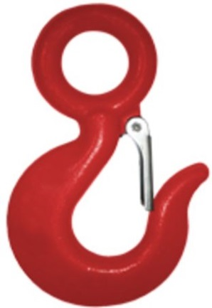 | 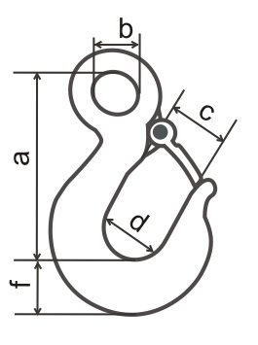 | Изготавливается из легированной стали. Имеет надёжный пластинчатый предохранительный замок. Используется в качестве захватов в канатных стропах.

Обозначение крюка | Допускаемая  нагрузка, тн | Размеры, мм
 |  | a | b | c | f
320А-1,0 | 1,0 | 81,8 | 19 | 22,35 | 19
320А-1,5 | 1,5 | 92,9 | 23 | 24 | 21
320А-2,0 | 2,0 | 103 | 28 | 25 | 26
320А-3,0 | 3,0 | 118 | 31 | 27,5 | 28
320А-5,0 | 5,0 | 145 | 39 | 33 | 37
320А-7,0 | 7,0 | 180 | 51 | 40 | 46,5
320А-11,0 | 11,0 | 230 | 62 | 51 | 57
320А-15,0 | 15,0 | 260 | 73 | 57 | 67
320А-22,0 | 22,0 | 318 | 89 | 75 | 76

